أسئلة مراجعة لمادة العلوم الفترة التقويمية الأولى ( الصف الخامس )
س1) عددي الممالك الست في المخلوقات الحية ؟
ج1) 1- المملكة الحيوانية مثل ( الجمل – البقرة – الأرنب – قنديل البحر – الماعز )
2- المملكة النباتية مثل ( الحزازيات – الطلح – البامية – النخلة )
3- مملكة الفطريات مثل ( فطريات العفن – الخميرة )
4- مملكة الطلائعيات مثل ( الأميبا – البراميسيوم – الطحالب الحمراء )
5- مملكة البكتريا البدائية مثل ( بكتريا الينابيع الحارة )
6- مملكة البكتريا الحقيقية مثل ( البكتريا الكروية – البكتريا العصوية )
س1 ) بمخطط بسيط ارسمي إحدى ممالك المخلوقات الحية ..
المملكــة الحيـــوانية

الحيوانات الفقارية الحيوانات اللافقارية .
حصان – ثعبان – عصفور نحلة – عقرب - اخطبوط

المملكــة النبـاتيـــة

النباتات اللاوعائية النباتات الوعائية . . مثل ( الحزازيات )
النباتات اللابذرية النباتات البذرية . مثل ( ذيل الحصان ) مثل ( التفاح )

ج2)

س3) أذكري أهمية كل من ( الجذور – الساق – الأوراق ) ..
ج3) الجذور : تثبيت النبات بالتربة – امتصاص الماء والأملاح من التربة .
الساق : حمل الأوراق والأزهار والثمار – نقل السكر – الفصل بين الخشب واللحاء .
الأوراق : صنع الغذاء في النبات ( البناء الضوئي ) – النتح .
س4 ) عددي المواد الأساسية التي يحتاجها النبات لعملية البناء الضوئي ..
ج4 ) المواد الأساسية هي :
التربة و الماء – ضوء الشمس – ثاني أكسيد الكربون
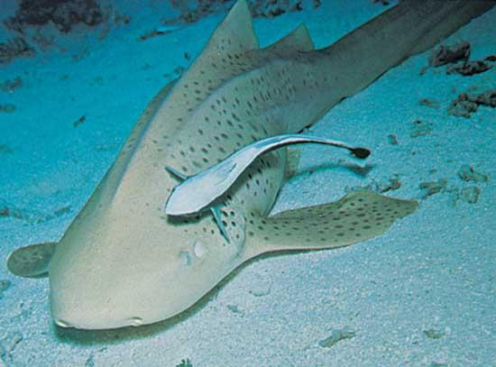
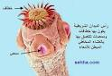
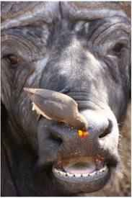
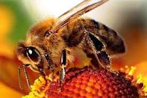
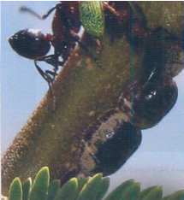
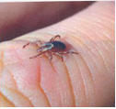
س5 ) حددي نوع العلاقة للمخلوق الحي من خلال الصور الموضحة ..

الثور والعصفور النحلة والزهرة النمل وشجرة الأكاسيا قراد الخشب سمك الريمورا الدودة الشريطية
( تعايش ) ( تبادل المنفعة ) ( تبادل منفعة ) ( تطفل ) ( تعايش ) ( تطفل )
إعداد المعلمة : سميه سليمان البديع

